附件3
农田建设项目进度调度工作指导手册
（第一版）

为指导各地做好农田建设项目进度调度工作，按照《农业农村部关于完善农田建设项目调度制度的通知》（农建发〔2021〕2号）要求，特制定本手册。
本手册主要对农田建设项目“定期调度表”的有关指标填报进行说明，并对填报项目进度的操作方法和步骤进行指引，供各地参考。

第一部分：定期调度表样式
【省级调度表】
农田建设项目定期调度表

填报单位： （盖章） 填报时间：
省份 | 立项年度 | 进度情况
 |  | 前期工作 |  |  | 开工在建进度（万亩） |  | 建设完成情况（万亩） |  |  |  |  |  |  | 投资完成情况（万元）
 |  | 项目  个数 | 招投标完成  个数 | 项目开工个数 | 高标准农田面积 | 其中：高效节水灌溉面积 | 高标准农田面积 |  |  | 其中：高效节水灌溉面积 |  |  |  | 合计 | 中央财政资金 | 地方财政资金 | 其他  资金
 |  |  |  |  |  |  | 完成面积 | 其中：  上图入库  面积 | 其中：“两区”范围内面积 | 合计 | 喷灌 | 微灌 | 管灌

.填报人： 省级农业农村部门负责人签字：

备注：高标准农田上图入库面积中，上年度建成在本年度上图入库的面积为 万亩，本年度建成在本年度上图入库的面积为 万亩。本年度建成但未在本年度上图入库的面积为 万亩。（无需手工填写，系统自动生成）
【市县调度表】

农田建设项目定期调度表

项目  名称 | 立项  年度 | 上年结转的未完成面积（亩） | 进度情况 |  |  |  |  |  |  |  |  |  |  |  |  |  |  |  |  | 备注
 |  |  | 计划面积（亩） | 前期工作 |  |  | 开工在建进度 |  | 建设完成情况（亩） |  |  |  |  |  |  | 投资完成情况（万元）
 |  |  |  | 项目  个数 | 是否完成  招投标 | 是否开工 | 高标准  农田面积（亩） | 其中：高效节水灌溉面积（亩） | 高标准农田面积 |  |  | 其中：高效节水灌溉面积 |  |  |  | 合计 | 中央财政资金 | 地方财政资金 | 其它资金
 |  |  |  |  |  |  |  |  | 完成  面积 | 其中：上图入库面积 | 其中：“两区”  范围内面积 | 合计 | 喷灌 | 微灌 | 管灌
合计 | - |  |  |  | - | - |  |  |  |  |  |  |  |  |  |  |  |  |  | —
小计 |  |  |  |  | - | - |  |  |  |  |  |  |  |  |  |  |  |  |  | —
 | 2021
小计 |  |  |  |  | - | - |  |  |  |  |  |  |  |  |  |  |  |  |  | —
 | 2020
小计 |  |  |  |  | - | - |  |  |  |  |  |  |  |  |  |  |  |  |  | —
 | ....

第二部分：定期调度表指标填报说明

立项年度：是指项目正式批复立项的年度，各省应按照不同立项年度分别汇总建设进度情况。
上年结转：指往年立项项目的未完成面积结转到当年。
计划面积：项目立项批复时，计划新建的高标准农田面积。
一、前期工作
（一）项目个数：指立项年度内批复立项的项目个数。
（二）招投标完成个数:指批复立项的项目中已完成施工单位招标的项目。
（三）项目开工个数：指批复立项的项目中已开工建设项目；项目开工一般从监理单位发出项目开工令之日算起。
二、开工在建进度
开工在建进度：指已经开工，但是尚未竣工（完工）的项目涉及的高标准农田和高效节水灌溉面积。
注意：竣工未验收项目在“建设完成情况”中填报，请勿填到“开工在建进度”中。
三、建设完成情况
（一）完成面积：包括竣工未验收和竣工验收项目在调度当年完成的高标准农田（高效节水灌溉）面积。
注意：在以往年度的调度中，已经完成的面积不能再重复计入当年及以后。
（二）高标准农田上图入库面积：指填报的高标准农田建设完成面积中，已在“全国农田建设综合监测监管系统”中导入项目竣工阶段地块空间坐标的面积。
（三）“两区”范围内面积：指建设完成的高标准农田位于粮食生产功能区和重要农产品生产保护区内的面积。
四、投资完成情况
（一）投资完成情况：指建设完成情况对应的资金完成情况，资金一般以形成的实物工程量折算。
（二）中央财政资金：包括支持高标准农田建设的中央财政转移支付资金和中央预算内投资。
（三）其他资金：指除中央和地方财政资金以外的高标准农田建设资金，包括地方政府债券、新增耕地指标调剂收益、土地出让收益、政府贷款、社会主体贷款、受益主体自筹资金（含投劳折资）等。
第三部分：具体项目填报示例

2020年，A县X高标准农田项目获得立项批复，计划在2020—2021年分两年实施。X项目拟新建高标准农田1万亩（其中新增高效节水灌溉面积4000亩），涉及B乡镇3000亩，其中高效节水灌溉面积为1500亩、位于“两区”范围内2000亩；涉及C乡镇7000亩，其中高效节水灌溉面积为2500亩、位于“两区”范围内3000亩。
根据项目实施进度，位于B乡镇的3000亩高标准农田于2020年底已完工（但尚未完成竣工图测绘、未上传项目区坐标），位于C乡镇的7000亩高标准农田均为开工在建。因此，2020年底X项目填报进度情况如下（计入2020年建设完成任务，仅示例部分指标）：
项目名称 | 立项年度 | 进度情况
 |  | 计划面积（亩） | 前期工作 |  |  | 开工在建进度 |  | 建设完成情况（亩）
 |  |  | 项目个数 | 是否完成招投标 | 是否开工 | 高标准农田面积（亩） | 其中：高效节水灌溉面积（亩） | 高标准农田面积 |  |  | 其中：高效节水灌溉面积
 |  |  |  |  |  |  |  | 完成面积 | 其中：上图入库面积 | 其中：“两区”范围内面积
X项目 | 2020 | 10000 | 1 | 是 | 是 | 7000 | 2500 | 3000 | 0 | 2000 | 1500
2021年3月底，X项目全部竣工（已完成竣工图测绘、项目区坐标已上传），4月10日报送进度情况如下（计入2021年建设完成任务，仅示例部分指标）：
项目名称 | 立项年度 | 上年结转的未完成面积（亩） | 进度情况
 |  |  | 计划面积（亩） | 前期工作 |  |  | 开工在建进度 |  | 建设完成情况（亩）
 |  |  |  | 项目个数 | 是否完成招投标 | 是否开工 | 高标准农田面积（亩） | 其中：高效节水灌溉面积（亩） | 高标准农田面积 |  |  | 其中：高效节水灌溉面积
 |  |  |  |  |  |  |  |  | 完成面积 | 其中：上图入库面积 | 其中：“两区”范围内面积
X项目 | 2020 | 7000 | 10000 | 1 | 是 | 是 | 0 | 0 | 7000 | 10000 | 3000 | 2500

备注：高标准农田上图入库面积中，上年度建成在本年度上图入库的面积为3000亩，本年度建成在本年度上图入库的面积为7000亩。……（无需手工填写，系统自动生成）

注意：
1、对于某个农田建设项目，为了便于统计和汇总，我们建议尽量将“建设完成情况”作为整体，在同一年度内填报，不鼓励将单个项目拆分采用跨年结转的方式填报；特殊情况下，才可采用上述示例所示的分年度填报方式。
2、对于“建设完成情况”，从以往调度情况看，一些地方存在简单以“工程形象进度”折算完成面积的情况。2021年起，各地不得简单以“工程形象进度”折算完成面积。参考上述示例，只有当某项目的部分片区内工程按照设计要求完工，可以独立发挥效益时，才可报送相应片区的完成面积。

第四部分：农田建设项目线上调度操作指南

一、前期准备工作
需要完成项目入库工作（项目申报审批），包括项目申报、专家评审、立项批复等。项目申报审批工作完成后，进入组织实施阶段，即可填报建设进度。
二、农田建设项目进度数据填报
（一）县级填报：县级用户进入系统后选择菜单“进度报告”，选择要填报的进度（月/季度），点击编辑按钮，选择项目后进行报表填报（系统会在每月20日自动生成当月的进度填报栏，填报时间截止到次月10日，其他时间段不可填报。由于省级要在次月10日将全省进度备案到部，因此建议县级填报在次月5日前完成，为省级预留审核汇总时间）。
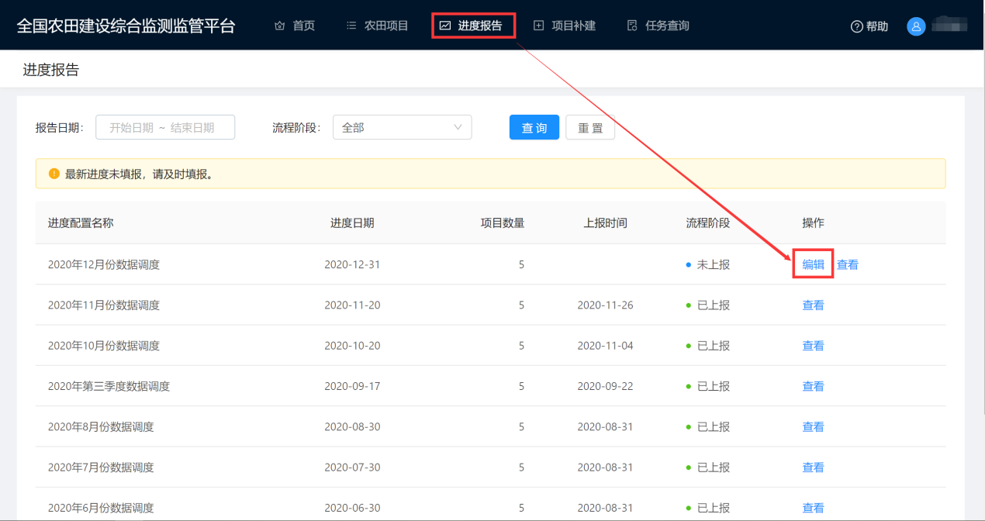
注：在项目列表中选择项目的时候，可以单选，也可以批量全选，根据实际情况勾选即可。
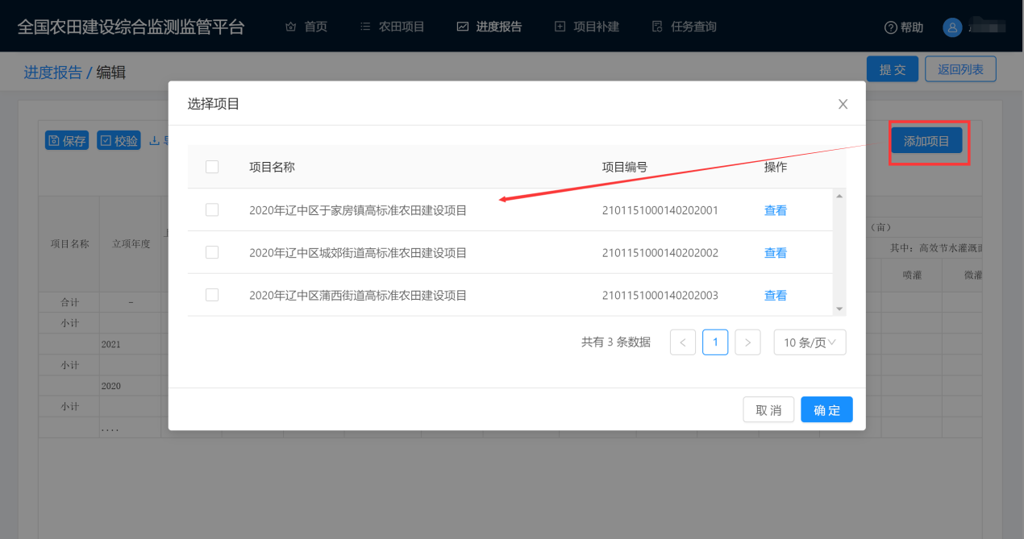
（二）填报内容：相关项目上年结转、计划面积、前期工作、开工在建进度、建设完成情况、投资完成情况等6项。
1.上年结转：指往年立项项目的未完成面积结转到当年。数据可由系统自动获取，原则上不可修改；若要修改，需要说明具体原因。
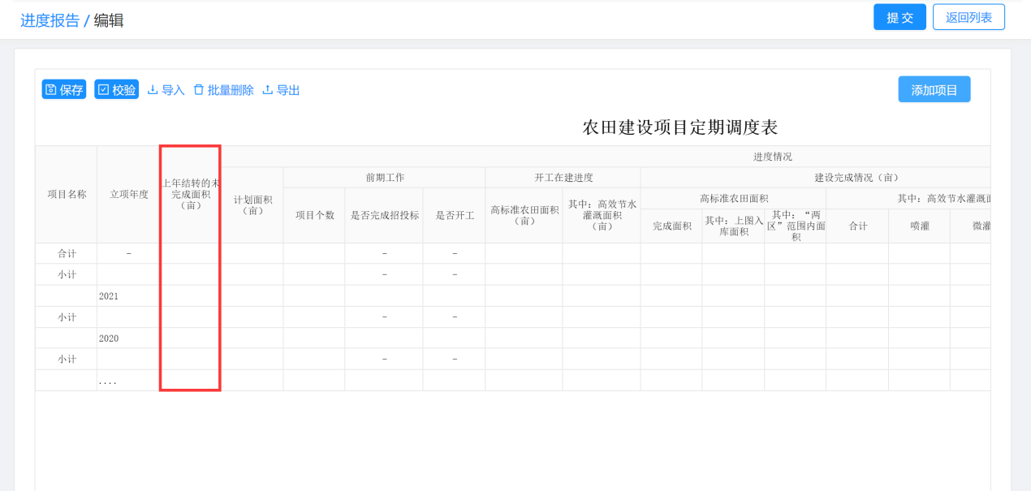
2.计划面积：项目立项批复时，计划新建的高标准农田面积（此数据由系统自动获取，不需要手工填写）。
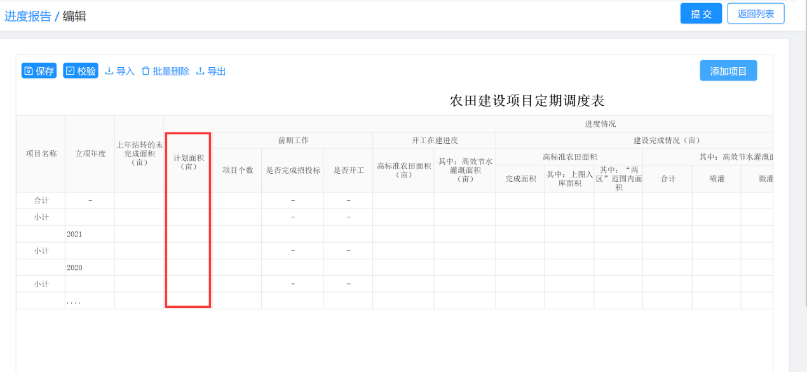
3.前期工作：包括项目的项目个数、是否完成招投标、是否开工（此3项由系统自动获取，不需要手工填写）。
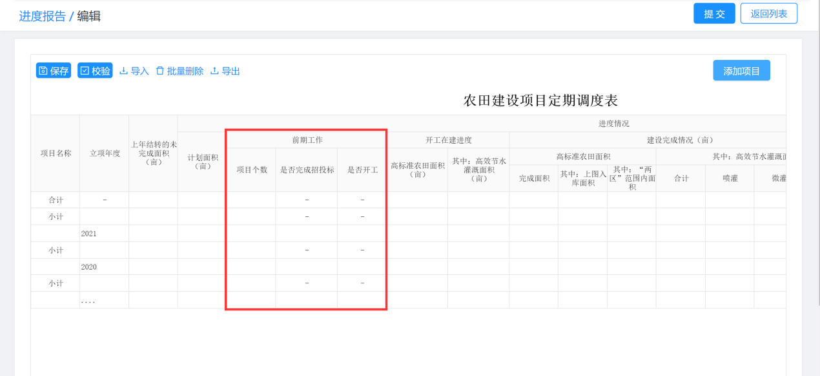
4.开工在建进度：包括开工在建的高标准农田面积、高效节水灌溉面积。
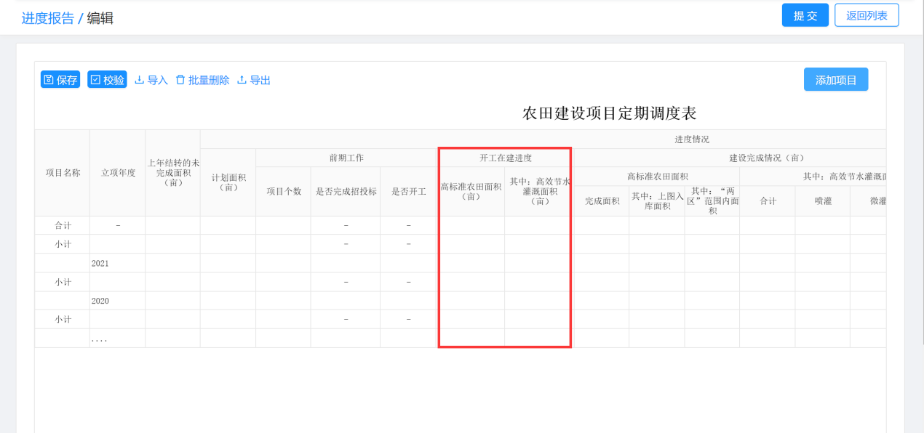
5.建设完成情况：高标准农田面积包括完成面积、上图入库面积、“两区”范围内面积，其中上图入库面积由系统自动获取竣工或验收的上图数据，不需要手工填写；高效节水灌溉建设完成面积等于喷灌、微灌、管灌三者之和。
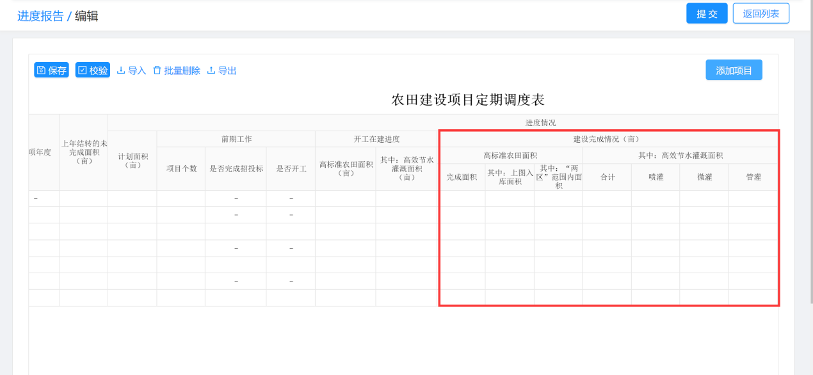
6.投资完成情况：填写建设完成情况对应的资金情况，包括中央财政资金、地方财政资金和其他资金。
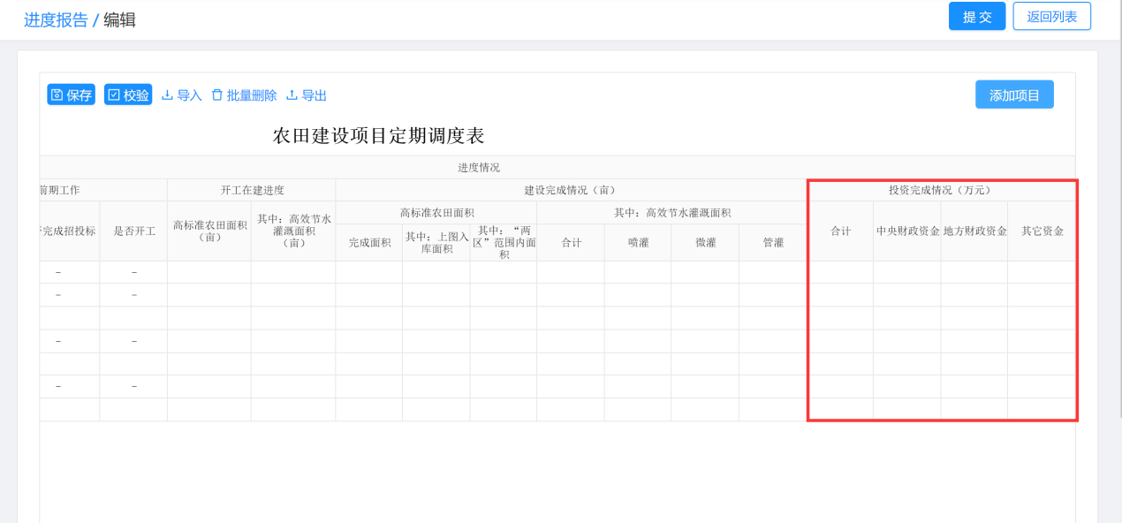
三、省级汇总查看、审核和备案
（一）查看和审核：省级用户进入系统后选择“进度管理”菜单，再选择“进度名称”，即可查看全省农田建设项目进度报送情况。
1.总体报送情况：查看全省各市县的报送情况，包括已上报数量、未上报数量等。
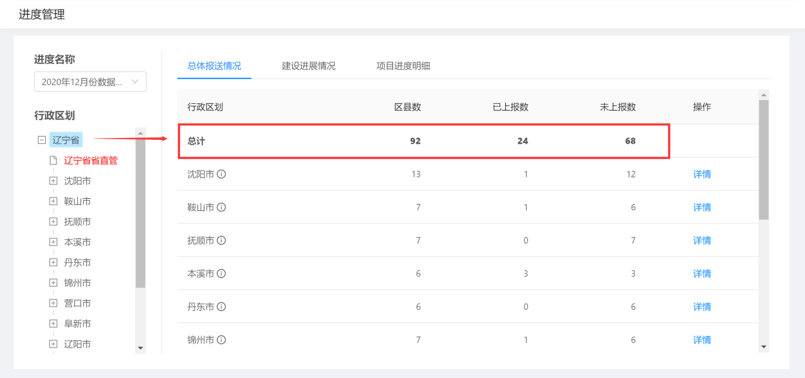

2.建设进展情况：查看全省及各地市进度的汇总情况，点击具体地市，查看所辖各县（市、区）进度情况，点击具体县（市、区），可查看县内具体项目情况。
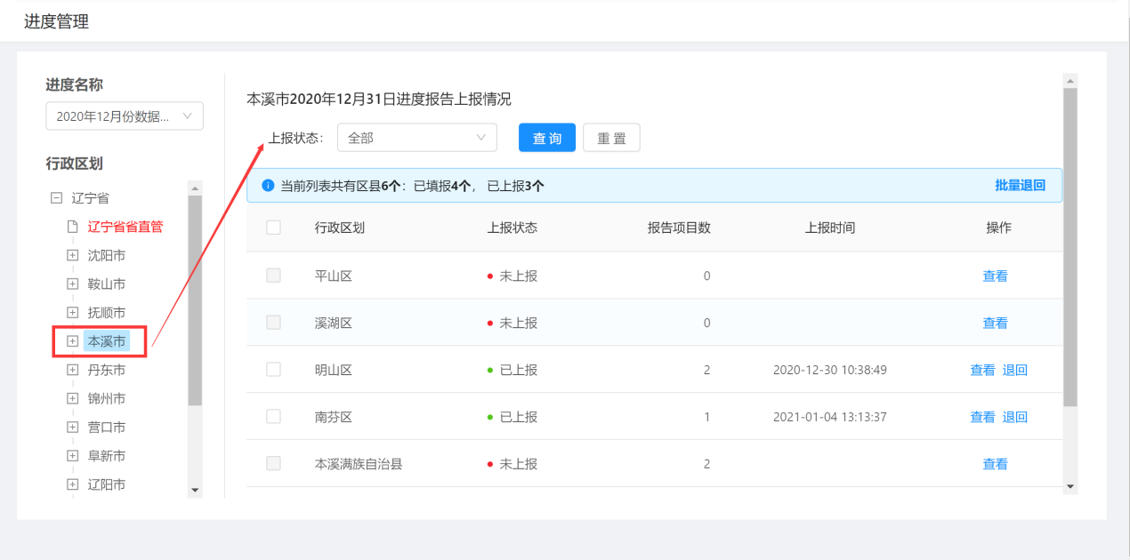

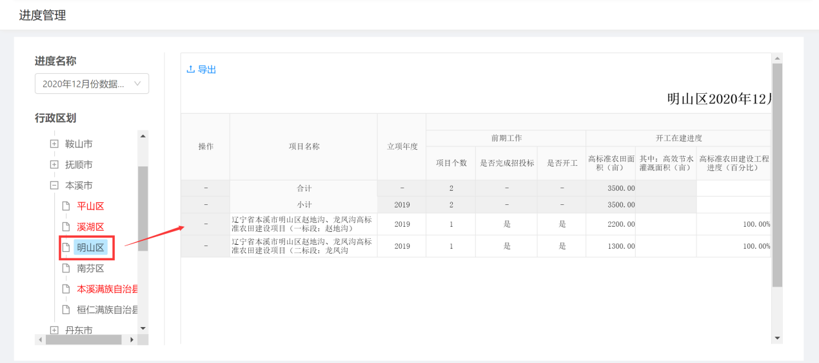

3.项目进度明细表：以项目清单的方式展示省、市、县各级农田建设项目进度汇总情况。
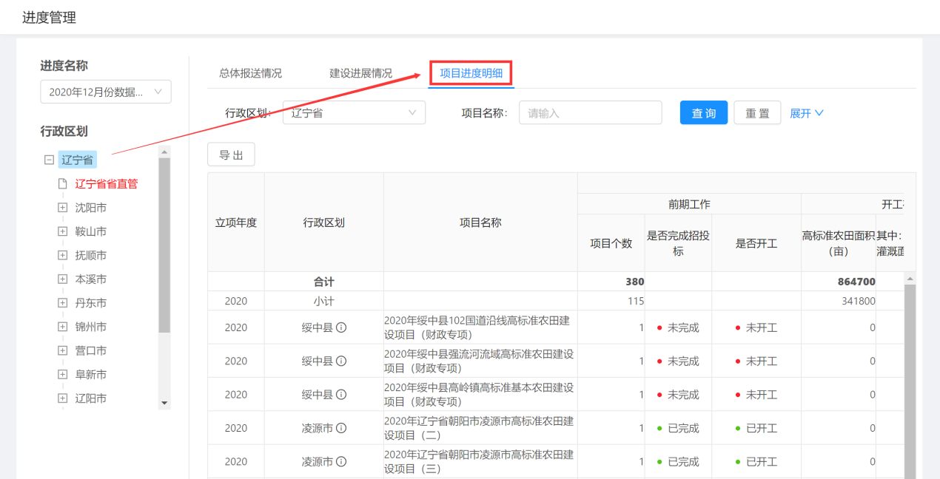

4.进度数据审核和退回：省级对全省进度数据进行审核，审核发现县级进度数据不准确的，可直接退回县级修改重报。如县级发现进度数据有误，应提请省级退回后，方可修改重新报送。
注：退回还应同时满足两个条件，一是在填报时间内方可退回，即当月20日至次月10日。二是全省进度数据未报部备案（若全省报部备案数据有误，应由省级向部提出修改申请并说明原因）。
（二）省级备案：省级在系统中选择“数据调度”菜单，然后选择“新建”按钮，进入编辑页面，进行全省调度。一是在“基本信息”里单击“调度日期”，选择调度日期。二是在“附件信息”处上传省级农业农村部门盖章或分管负责人签字的“农田建设项目定期调度表”以及简要调度报告。三是全省进度数据确认无误后，依次点击“保存”和“提交”，完成报部备案工作。

